TỔNG LIÊN ĐOÀN LAO ĐỘNG VIỆT NAM

**TRƯỜNG ĐẠI HỌC TÔN ĐỨC THẮNG**

**KHOA CÔNG NGHỆ THÔNG TIN**



**QUẢN LÝ CỬA HÀNG BÁN THIẾT BỊ DI ĐỘNG**

*Người hướng dẫn*: **THẦY NGUYỄN TẤN PHÚC**

*Nhóm thực hiện*: **NHÓM 34 _ N19_HK2_2122_502050**

**THÀNH PHỐ HỒ CHÍ MINH, NĂM 2021**

TỔNG LIÊN ĐOÀN LAO ĐỘNG VIỆT NAM

**TRƯỜNG ĐẠI HỌC TÔN ĐỨC THẮNG**

**KHOA CÔNG NGHỆ THÔNG TIN**



**QUẢN LÝ CỬA HÀNG BÁN THIẾT BỊ DI ĐỘNG**

*Người hướng dẫn*: **THẦY NGUYỄN TẤN PHÚC**

**THÀNH PHỐ HỒ CHÍ MINH, NĂM 2021**

LỜI CẢM ƠN

Để hoàn thành bài báo cáo kết giữa kì bên cạnh những nỗ lực của bản thân, em cũng xin gửi lời cảm ơn chân thành nhất đến quý thầy cô giáo trong Khoa Công Nghệ Thông Tin, Đại học Tôn Đức Thắng. Đặc biệt, em xin gửi lời cảm ơn chân thành và sâu sắc nhất đến cô Nguyễn Thị Huỳnh Trâm đã tận tình hướng dẫn và giúp đỡ em rất nhiều trong quá trình học tập tại trường.

Bài báo cáo giữa kì của em không thể tránh được những hạn chế, thiếu xót. Em rất mong nhận được những nhận xét và góp ý từ quý thầy cô giúp em sửa đổi những sai xót và hoàn thiện bản thân hơn.

Em xin chân thành cảm ơn!

*TP. Hồ Chí Minh, ngày 24 tháng 04 năm 2022*

*Tác giả*

*(Ký tên và ghi rõ họ tên)*

*Đỗ Quốc Dũng*

**ĐỒ ÁN / BÁO CÁO ĐƯỢC HOÀN THÀNH**

**TẠI TRƯỜNG ĐẠI HỌC TÔN ĐỨC THẮNG**

Tôi xin cam đoan đây là công trình nghiên cứu của riêng tôi và được sự hướng dẫn khoa học của cô Nguyễn Thị Huỳnh Trâm. Các nội dung nghiên cứu, kết quả trong đề tài này là trung thực và chưa công bố dưới bất kỳ hình thức nào trước đây. Những số liệu trong các bảng biểu phục vụ cho việc phân tích, nhận xét, đánh giá được chính tác giả thu thập từ các nguồn khác nhau có ghi rõ trong phần tài liệu tham khảo.

Ngoài ra, trong Khóa luận/Đồ án tốt nghiệp còn sử dụng một số nhận xét, đánh giá cũng như số liệu của các tác giả khác, cơ quan tổ chức khác đều có trích dẫn và chú thích nguồn gốc.

**Nếu phát hiện có bất kỳ sự gian lận nào tôi xin hoàn toàn chịu trách nhiệm về nội dung Khóa luận/Đồ án tốt nghiệp của mình**. Trường Đại học Tôn Đức Thắng không liên quan đến những vi phạm tác quyền, bản quyền do tôi gây ra trong quá trình thực hiện (nếu có).

*TP. Hồ Chí Minh, ngày 24 tháng 04 năm 2022*

*Tác giả*

*(Ký tên và ghi rõ họ tên)*

*Đỗ Quốc Dũng*

MỤC LỤC

LỜI CẢM ƠN ii

MỤC LỤC iv

DANH MỤC HÌNH VẼ vi

DANH MỤC BẢNG BIỂU vii

Tóm tắt viii

CHƯƠNG 1 – TỔNG QUAN 1

1.1 Mô tả tổng quan về hệ thống: 1

1.1.1 Mô tả 1

1.2 Hiện trạng về tổ chức, các bộ phận, phòng ban: 3

1.3 Các quy trình nghiệp vụ 4

1.3.1 Chức năng xem thông tin sản phẩm 5

1.3.2 Chức năng đăng ký thành viên 6

1.3.3 Chức năng đặt hàng 7

1.3.4 Chức năng phản hồi liên hệ 8

1.3.5 Định hướng nghiên cứu và giải pháp: 9

1.4 Mô tả các đối tượng liên quan và người dùng hệ thống: 9

1.5 Mô tả các vấn đề đang tồn tại của hệ thống cũ (là nguyên nhân dẫn đến cần xây dựng hệ thống mới) 9

1.6 Nhu cầu của các đối tượng liên quan: 10

1.7 Các yêu cầu của hệ thống mới 10

CHƯƠNG 2 - MÔ HÌNH HOÁ NGHIỆP VỤ 11

2.1 Mô hình usecase nghiệp vụ 11

2.1.1 Lược đồ Use-Case nghiệp vụ 11

2.1.2 Mô tả các use case nghiệp vụ 12

2.2 Mô hình hóa nghiệp vụ 13

2.2.1 Xác định thừa tác viên (business worker) và thực thể nghiệp vụ (business entity) 13

2.2.2 Mô hình hóa thành phần tĩnh 15

CHƯƠNG 3 - PHÂN TÍCH HỆ THỐNG 16

3.1 Phân tích hệ thống 16

3.2 Mô hình Use-case xác định các yêu cầu tự động hoá 17

3.3 Diễn giải 18

3.4 Đặc tả Use case 20

3.4.1 Usecase Đăng ký 20

3.4.2 Usecase đăng nhập 20

3.4.3 Usecase Đăng xuất 22

3.4.4 Usecase đổi mật khẩu 22

3.4.5 Usecase khôi phục mật khẩu 23

3.4.6 Usecase cập nhật thông tin người dùng 23

3.4.7 Usecase xem thông tin sản phẩm 24

3.4.8 Usecase tìm kiếm sản phẩm 24

3.4.9 Usecase thêm sản phẩm vào giỏ hàng 25

3.4.10 Usecase xóa sản phẩm đã thêm vào giỏ hàng 26

3.4.11 Usecase Đặt hàng 26

3.4.12 Usecase Thêm sản phẩm 27

3.4.13 Usecase chỉnh sửa cập nhật sản phẩm 28

3.4.14 Usecase Xóa sản phẩm 29

3.4.15 Usecase Theo dõi số lượng hàng tồn kho 30

3.4.16 Usecase hóa đơn 30

3.4.17 Usecase Báo cáo 31

3.4.18 Usecase Liêc lạc 32

3.4.19 Usecase theo dõi sản phẩm nổi bật 32

TÀI LIỆU THAM KHẢO 33

DANH MỤC HÌNH VẼ

Hình 1.1 Cơ cấu tổ chức phân cấp 3

Hình 2.1 Lược đồ usecase nghiệp vụ của admin 11

Hình 2.2 Lược đồ usecase nghiệp vụ của User 12

Hình 2.3 Hình mô tả thành phần tĩnh 15

Hình 3.1 Sơ đồ lớp phân tích cho cả hệ thống. 16

Hình 3.2 Mô hình Use case 1 nhằm thể hiện các chức năng chính mà hệ thống hỗ trợ tự động. 17

Hình 3.2 Mô hình Use case 2 nhằm thể hiện các chức năng chính mà hệ thống hỗ trợ tự động. 18

DANH MỤC BẢNG BIỂU

Bảng 3.1 Bảng mô tả actor 18

Bảng 3.2 Bảng mô tả use case 20

Bảng 3.3 Bảng mô tả usecase đăng ký 20

Bảng 3.4 Bảng mô tả usecase đăng nhập 21

Bảng 3.5 Bảng mô tả usecase đăng xuất 22

Bảng 3.6 Bảng mô tả usecase đổi mật khẩu 23

Bảng 3.7 Bảng mô tả usecase khôi phục mật khẩu 23

Bảng 3.8 Bảng mô tả usecase cập nhật thông tin người dùng 24

Bảng 3.9 Bảng mô tả usecase xem thông tin sản phẩm 24

Bảng 3.10 Bảng mô tả usecase tìm kiếm sản phẩm 25

Bảng 3.11 Bảng mô tả usecase thêm sản phẩm vào giỏ hàng 26

Bảng 3.12 Bảng mô tả usecase xóa sản phẩm khỏi giỏ hàng 26

Bảng 3.12 Bảng mô tả usecase đặt hàng 27

Bảng 3.13 Bảng mô tả usecase thêm sản phẩm 28

Bảng 3.14 Bảng mô tả usecase cập nhật sản phẩm 29

Bảng 3.15 Bảng mô tả usecase xóa sản phẩm 29

Bảng 3.16 Bảng mô tả usecase theo dõi hàng tồn kho 30

Bảng 3.17 Bảng mô tả usecase hóa đơn 31

Bảng 3.18 Bảng mô tả usecase báo cáo 31

Bảng 3.19 Bảng mô tả usecase liên lạc 32

Bảng 3.20 Bảng mô tả usecase theo dõi sản phẩm nổi bật 32

Tóm tắt

Hiện nay điện thoại di động là vật dụng cần thiết đối với mỗi chúng ta. Nó là vật dụng dùng để thông tin liên lạc, dùng để giải trí tham gia kênh mạng xã hội, nghe nhạc, dùng cho hoạt động ..v.v… Do vậy thiết bị di động hết sức rộng rãi. Nhu cầu mua điện thoại mới và sửa thiết bị di động khi bị hỏng là rất lớn. Kinh doanh buôn bán và sửa chữa điện thoại di động đem tới lợi nhuận cực kì lớn cho những doanh nhân

Hệ thống quản lý cửa hàng bán thiết bị di động sẽ cung cấp các chức năng như: chức năng liên quan tới tài khoản(đăng ký, đăng nhập đăng xuất,đổi mật khẩu, khôi phục mật khẩu, cập nhật thông tin người dùng), tìm kiếm sản phẩm, thêm sản phẩm vào giỏ hàng, mua hàng, thanh toán, thêm sản phẩm, chỉnh sửa cập nhận sản phẩm, xóa sản phẩm, theo dõi số lượng hàng tồn kho, theo dõi sản phẩm nổi bật,xuất hóa đơn, hệ thống quản lý cửa hàng thiết bị di động có sự thống nhất về mặt quản lý, đảm bỏ tính toàn vẹn về dữ liệu và có dịch vụ bảo trì đều đặn, hợp lý và lâu dài

CHƯƠNG 1 – TỔNG QUAN

1.1 Mô tả tổng quan về hệ thống:

1.1.1 Mô tả

Mức động tổng quát:

* + Quy trình nhập hàng:
    - Khi kho báo hết hàng hoặc bộ phận kinh doanh nghiên cứu xem cần nhập mặt hàng gì thì bộ phận kinh doanh sẽ lên kế hoạch nhập hàng (hàng bao nhiêu chiếc, như thế nào, …). Sau đó báo lên nhà cung cấp và nhập hàng về, khi nhập về hàng sẽ được đánh mã để tiện việc theo dõi.
    - Kế toán kho sẽ lưu trữ mã hàng vào phiếu nhập.
  + Quy trình bán hàng bao gồm 2 cách thức:
    - Trực tiếp:
      * Khách hàng đến cửa hàng mua sẽ được nhân viên bán hàng tư vấn về mặt hàng cần mua.
      * Sau khi khách hàng chọn được mặt hàng cần mua. Khách hàng sẽ được tư vấn tại chỗ, nếu thực sự ưng món hàng thì sẽ đi đến quầy thu ngân để tiến hành thanh toán
    - Trực tuyến:
      * Bên quảng bá sẽ đăng tải các sản phẩm đi kèm thông số kỹ thuật, thông tin khuyến mãi, tình trạng, số lượng, giá cả.
      * Khách hàng
        + Cần mua hàng sau khi lựa chọn đưa ra được thông số kỹ thuật về mặt hàng cần mua sẽ phải đăng nhập để tiến hành thêm mặt hàng vào giỏ hàng của mình
        + Cung cấp thông tin:

Điền địa chỉ nhận hàng, số điện thoại vào đơn hàng.

Sau khi nhận được mã xác nhận đã chuyển tiền của khách hàng, tùy vào từng khu vực mà cách phí vận chuyển sẽ khác nhau.

* + - * + Sau đó khách hàng sẽ lựa chọn các phương thức thanh toán khác nhau, hoặc:

Thanh toán qua chuyển khoản, ví điện tử,…

Thanh toán khi nhận hàng (COD), …

* + - * Cửa hàng sẽ thực hiện giao hàng cho khách,
      * Hóa đơn và sao lưu:
        + Sẽ được đưa cho khách hàng và phòng kế toán thu lại để lưu trữ
        + Thông tin khách hàng sẽ được cập nhật vào hệ thống khách hàng mua sản phẩm của công ty để tiện cho việc chăm sóc khách hàng.

Mức độ chi tiết

* + Yêu cầu về hệ thống:
    - Hệ thống được áp dụng rộng rãi, phổ biến cho mọi đối tượng khách hàng.
    - Giao diện được đội ngủ thiết kế đơn giản, thân thiện, đẹp và dễ nhìn, dễ sử dụng cho mọi đối tượng mà không cần trình độ thành thạo công nghệ.
    - Phải có tính bảo mật cao.
    - Thao tác nhanh chóng, hợp lý, hiệu quả, chính xác.
    - Cập nhật, phục hồi và sao lưu dữ liệu.
  + Bao gồm các chức năng
    - Quản lý:
      * Quản trị hệ thống
      * Quản lý đơn hàng.
      * Quản lý người dùng
      * Quản lý sản phẩm
    - Thống kê:
      * Thống kê đơn hàng
      * Lập báo cáo
    - Trang chủ:
      * Giao diện chính của cửa hàng,
      * Hiển thị các thông tin khuyến mãi,
      * Mặt hàng mới, hàng được ưa chuộng..
    - Đăng nhập/ đăng ký: đăng nhập hoặc đăng ký tài khoản thành viên để mua hàng online trên hệ thống.
    - Tìm kiếm:
      * Cho phép khách hàng ghé thăm website của cửa hàng tìm kiếm sản phẩm theo một số tiêu chí như: tên sản phẩm, tên hãng giày,…
    - Giỏ hàng: đựng sản phẩm mà khách hàng đã chọn.
    - Đặt hàng: cho phép khách hàng đặt mua hàng.

1.2 Hiện trạng về tổ chức, các bộ phận, phòng ban:

Cơ cấu tổ chức, phân cấp và các vai trò trong hệ thống và mô tả thông qua sơ đồ tổ chức:

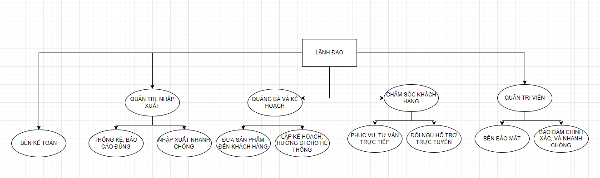

Hình 1.1 Cơ cấu tổ chức phân cấp

Mô tả các quy trình nghiệp vụ chính diễn ra trong hệ thống: Mô tả các hoạt động theo thứ tự thời gian, mô tả các thông tin cần quản lý, các quy định hoặc ràng buộc. Với mỗi quy trình nghiệp vụ có thể mô tả như sau:

* Kế toán là những người chịu trách nhiệm trong việc thực hiện những hoạt động ghi chép, thu thập, kiểm tra, xử lý và phân tích những vấn đề liên quan đến tài chính cho doanh nghiệp hoặc tổ chức.
* Quản trị xuất nhập khẩu là tổng hợp các hoạt động hoạch định chiến iược và kế hoạch kinh doanh, tổ chức thực hiện và kiểm tra, kiểm soát các hoạt động kinh doanh xuất khấu, nhập khẩu, từ khâu đầu đến khâu cuối của chu kỳ kinh doanh
* Bên quảng bá trình bày để giới thiệu rộng rãi cho nhiều người biết nhắm tranh thủ được nhiều khách hàng
* Bên chăm sóc khách hàng chịu trách nhiệm tiếp nhận, giải đáp và xử lý những vấn đề, khiếu nại của khách hàng.
* Quản trị hệ thống nghiên cứu mối quan hệ giữa quá trình hoạt động của doanh nghiệp và các hệ thống thông tin. Từ đó, nhà quản trị hệ thống có thể đưa ra các quyết định hợp lý về việc ứng dụng các hệ thống để nâng cao chất lượng hoạt động doanh nghiệp.

1.3 Các quy trình nghiệp vụ

Mức độ tổng quát:

* Khi khách hàng có nhu cầu mua hàng sau khi đã xem kỹ thông tin về mặt hàng thông qua trang web của cửa hàng, khách hàng sẽ đặt hàng thông qua website.
* Mỗi khách hàng muốn mua hàng đều phải là thành viên và phải đăng ký thành công trên trang web của cửa hàng, sau đó khách hàng đăng nhập và thực hiện mua hàng trên website của công ty.
* Trên trang web của cửa hàng hiển thị đầy đủ các mặt hàng, khách hàng có thể lựa chọn để xem hoặc tìm kiếm trên thanh công cụ tìm kiếm sản phẩm những sản phẩm mà mình cần tìm.
* Khi đã tìm được sản phầm cần mua, khách hàng chỉ cần click vào sản phẩm để xem thông tin chi tiết về sản phẩm hoặc có thể đặt mua luôn sản phẩm.
* Sản phẩm mà khách hàng lựa chọn sẽ được đưa vào giỏ hàng, nếu khách hàng không hài lòng với sản phẩm mình lựa chọn thì có thể xóa sản phẩm đó đi và lựa chọn sản phẩm khác thay thế hoặc xóa giỏ hàng nếu không muốn mua nữa.
* Sau khi đã chọn được những sản phẩm mà quý khách cần mua, khách hàng ấn vào nút đặt hàng để gửi yêu cầu đặt hàng. Khách hàng cần phải kiểm tra lại thông tin cá nhân của mình cũng như sản phẩm mà mình đặt mua để thuận lợi cho việc thực hiện giao dịch.
* Để thuận tiện cho việc thực hiện đơn hàng, khách hàng cần ghi đúng, đủ thông tin trong mục đăng ký thành viên.
* Mọi đơn hàng thiếu một trong số các thông tin cần thiết (họ tên, địa chỉ, số điện thoại , …) sẽ bị loại bỏ.
* Khách hàng có thể lựa chọn nhiều phương thức thanh toán khác nhau như:
* Thanh toán khi nhận hàng.
* Thanh toán bằng việc chuyển khoản.
* Hoặc có thể đến trực tiếp cửa hàng để giao dịch.
* Và khách hàng có thể lựa chọn phương thức giao hàng:
* Nhận hàng tại cửa hàng (nếu nơi ở gần địa điểm của cửa hàng).
* Nhận hàng tại nhà.

1.3.1 Chức năng xem thông tin sản phẩm

* Mô tả:
* Cho phép xem các thông tin liên quan đến sản phẩm
* Đầu vào:
* Tên hàng
* Nhóm hàng
* Quá trình xử lý:
* Module nhập thông tin (tên hàng, nhóm hàng) của mặt hàng cần xem
* Module hiển thị danh sách sản phẩm theo yêu cầu
* Đầu ra:
* Danh mục hàng theo yêu cầu

Chức năng chọn hàng

Mô tả:

* Liệt kê danh sách sản phẩm, cho phép khách hàng có thể thêm sản phẩm vào giỏ hàng.
* Đầu vào:
* Các thông tin liên quan đến sản phẩm(tên, giá, kích cỡ, lượt đánh giá, …)
* Quá trình thực hiện:
* Module liệt kê, hiển thị danh mục mặt hàng theo nhóm, loại, chi tiết.
* Module thêm mặt hàng vào giỏ hàng
* Module loại bỏ mặt hàng trong giỏ hàng
* Module hiển thị danh sách các sản phẩm hiện có trong giỏ hàng.
* Đầu ra:
* Danh sách sản phẩm khách hàng đã thêm vào giỏ hàng.

1.3.2 Chức năng đăng ký thành viên

* + Mô tả: Khách hàng có thể đăng ký để trở thành khách hàng thường xuyên của hệ thống và được cấp một tài khoản người dùng để đăng nhập khi cần thanh toán giỏ hàng, hỗ trợ kỹ thuật,…
  + Đầu vào:
    - Tài khoản người dùng
    - Mật khẩu
    - Họ và tên của khách hàng
    - Địa chỉ liên lạc
    - Email
    - Số điện thoại liên hệ
  + Quá trình thực hiện:
    - Module nhập thông tin cá nhân của khách hàng
    - Module xác nhận thông tin vừa nhập
    - Module thông báo cho khách hàng và yêu cầu nhập lại tài khoản người dùng nếu tài khoản đó đã có người đăng ký.
    - Module lưu thông tin khách hàng vừa đăng ký vào CSDL.
    - Module thông báo và gửi email xác nhận đến khách hàng.
  + Đầu ra:
    - Thông báo cho khách hàng và yêu cầu nhập lại tài khoản hoặc email nếu tài khoản hoặc email đó đã tồn tại trong CSDL.
    - Thông báo và yêu cầu nhập lại thông tin trong trường hợp thông tin nhập vào không chính xác, không phù hợp.
    - Thông báo kết quả đăng ký.

1.3.3 Chức năng đặt hàng

* Mô tả: Sau khi khách hàng chọn những sản phẩm cần mua đặt vào giỏ hàng, khách hàng có thể đặt mua hàng chính thức thông qua hệ thống.
* Đầu vào:
  + Danh sách các mặt hàng đang có trong giỏ hàng
  + Thông tin cá nhân của khách hàng
  + Thông tin liên quan đến việc mua hàng (ngày mua, thời điểm giao hàng, số lượng mỗi mặt hàng đặt mua, hình thức thanh toán, nơi nhận hàng, người nhận, tổng số tiền, …).
* Quá trình thực hiện:
  + Module hiển thị đầy đủ thông tin liên quan đến sản phẩm khách hàng đã chọn.
  + Module tính tổng tiền hàng.
  + Module nhập thông tin đơn hàng.
  + Module kiểm tra xem khách hàng đã đăng ký là khách hàng thường xuyên của hệ thống chưa.
  + Module cập nhật đơn hàng vào CSDL.
  + Module thông báo cho khách hàng việc đặt hàng thành công, các thủ tục thanh toán, nhận hàng, hướng dẫn đặt hàng hay thông báo đặt hàng thất bại,
* Đầu ra:
  + Thông báo tình trạng đặt hàng, các thủ tục thanh toán, nhận hàng, hoặc hướng dẫn đặt hàng lại trong trường hợp thông tin đặt hàng không phù hợp.

1.3.4 Chức năng phản hồi liên hệ

* Mô tả:
* Cho phép người dùng góp ý, khiếu nại, phản hồi một số thông tin liên quan đến sản phẩm.
* Đầu vào:
* Các thông tin góp ý, phản hồi dưới dạng email.
* Quá trình thực hiện:
* Module nhập thông tin góp ý, phản hồi.
* Module lưu thông tin góp ý vào CSDL.
* Đầu ra:
* Thông tin chi tiết về góp ý, phản hồi chờ quản trị viên trả lời.
* Đánh giá những khó khăn của hệ thống hiện tại
* Phần mềm xây dựng website bán giày vẫn còn những thiếu xót cũng như những hạn chế nhất định
* Chưa xử lý được các vấn đề thực tế như: hai khách hàng đồng thời chọn mua một sản phẩm.
* Chưa có chức năng thanh toán online qua tài khoản ngân hàng.
* Kỹ năng phân tích hệ thống còn nhiều hạn chế.

1.3.5 Định hướng nghiên cứu và giải pháp:

Nhận thấy những hệ thống trên đã và đang có những ưu điểm và khuyết điểm riêng của từng hệ thống, em định hướng nghiên cứu của mình sẽ tiếp tục bổ sung những chức năng mà phần mềm còn thiếu sót để nó có thể được ứng dụng rộng rãi ngoài thực tế, điển hình là chức năng thanh toán online qua tài khoản ngân hàng, qua thẻ tín dụng,…

Hệ thống sẽ có những tab quản lý thông tin dễ sử dụng, lưu trữ thông tin cần thiết để tránh sự quá tải, trùng lặp dữ liệu.

Hệ thống cho ra các thống kê một cách trực quan sinh động thể hiện qua biểu đồ, từ đó cung cấp các mẫu báo cáo theo nhu cầu của người quản lý

Thông tin luôn được đảm bảo tính đúng đắn, xác thực, được phép chỉnh sửa những thông tin bị sai hoặc thay đổi.

Phát triển thêm các chức năng kiểm kê: thống kê số lần truy cập CSDL, thống kê giá xuất, nhập, tồn kho, thống kê doanh thu, xử lý hóa đơn tự động.

Kiểm tra lượng sản phẩm tồn kho tự động, thanh toán điện tử có sử dụng thẻ tín dụng.

1.4 Mô tả các đối tượng liên quan và người dùng hệ thống:

Các đối tượng liên quan: công ty cổ phần thương hiệu phân phối của cửa hàng, cửa hàng phân phối sản phẩm tại chi nhánh đó.

Người dùng: khách hàng tới mua trực tiếp tại cửa hàng, khách hàng đặt hàng thông qua trang web của cửa hàng, khách hàng sử dụng dịch vụ sửa chữ, khách hàng sử dụng dịch vụ bảo hành.

1.5 Mô tả các vấn đề đang tồn tại của hệ thống cũ (là nguyên nhân dẫn đến cần xây dựng hệ thống mới)

Mã sản phẩm của 1 vài sản phẩm bị nhầm lẫn, gây sai sót hoặc nhầm lẫn đơn hàng của khách hàng

Người dùng sử dụng trang web mua hàng hay yêu cầu dịch vụ Chăm sóc khách hàng thì trang web có tình trạng treo, cửa sổ tin nhắn không được đồng bộ với bên trung tâm Chăm sóc khách hàng

Hoá đơn từ lâu của khách hàng không còn được cập nhật và bị xoá bỏ bởi hệ thống, dẫn đến không được sử dụng các ưu đãi cho khách hàng lâu năm hay khách hàng đã mua hàng tại cửa hàng

Sản phẩm hiển thị “Có hàng” trên trang web nhưng thật sự sản phẩm đã hết hàng mà chưa được cập nhật với trang web

Doanh thu bị thiếu hụt khi không có xuất đủ hoá đơn và cập nhật hoá đơn khi khách hàng sửa đổi

1.6 Nhu cầu của các đối tượng liên quan:

Số lượng sản phẩm phải được cập nhật liên tục và đều đặn, tránh sai sót về mặt số lượng tồn kho

Mã sản phẩm phải tuân theo 1 quy định và xuất mã cẩn thận, phòng ngừa nhầm lẫn các loại mặt hàng khác nhau

Xuất hoá đơn đầy đủ và cập nhật hoá đơn chính xác theo yêu cầu khách hàng để khai báo doanh thu một cách chính xác nhất

1.7 Các yêu cầu của hệ thống mới

Yêu cầu chức năng: Tính toán tổng hoá đơn khi xuất hoá đơn cho khách hàng, tính toán số lượng hàng trong kho khi có giao dịch thành công hay chuyển giao sản phẩm

Yêu cầu phi chức năng: Tổng hoá đơn sẽ luôn được cập nhật tự động và tổng doanh thu của cửa hàng và gửi về công ty quản lý

Yêu cầu lưu trữ: Lưu trữ mã sản phẩm, số lượng sản phẩm, hoá đơn khách hàng, phản hồi khách hàng

CHƯƠNG 2 - MÔ HÌNH HOÁ NGHIỆP VỤ

2.1 Mô hình usecase nghiệp vụ

2.1.1 Lược đồ Use-Case nghiệp vụ

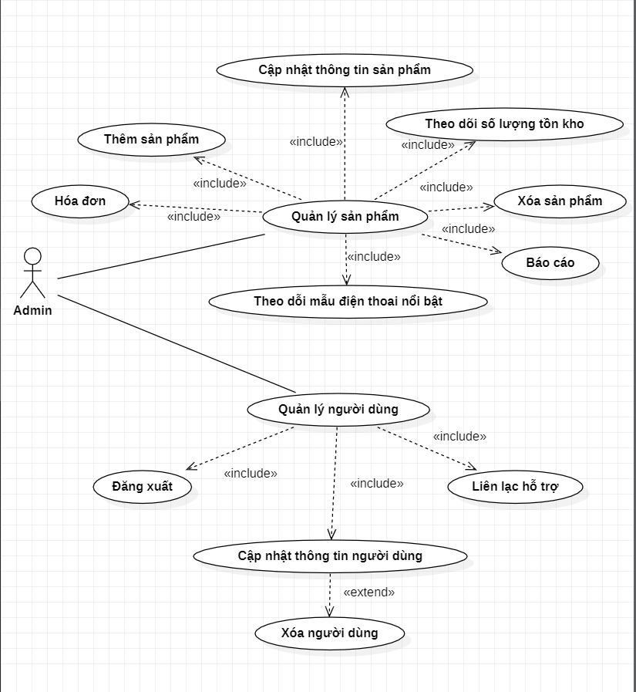

Hình 2.1 Lược đồ usecase nghiệp vụ của admin

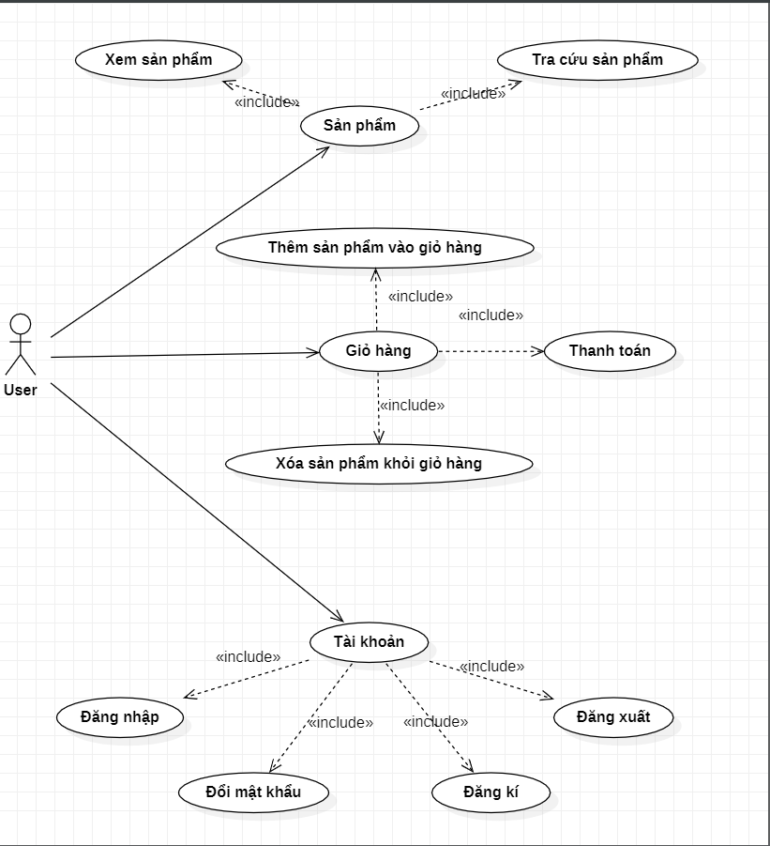

Hình 2.2 Lược đồ usecase nghiệp vụ của User

2.1.2 Mô tả các use case nghiệp vụ

Các nhiệm vụ cơ bản

* Thanh toán
* Quản lý người dùng
* Quản lý sản phẩm
* Quản lý đơn hàng
* Thống kê doanh thu mỗi tháng

Các quy trình nghiệp vụ

Quy trình mua hàng và thanh toán: Khách hàng sẽ được các nhân viên admin tư vấn tận tình theo nhu cầu của khách hàng. Sau khi chọn cho mình những sản phẩm ưng ý, khách hàng sẽ tiến hành thanh toán. Khách hàng có thể thanh toán bằng nhiều phương thức như thanh toán bằng tiền mặt, bằng thẻ ngân hàng, ví momo. Sau khi thanh toán, nhân viên sẽ lập hóa đơn cho đơn hàng của khách. Khi hóa đơn được lập xong, sản phẩm sẽ tự động được cập nhật trong mục quản lý sản phẩm, thông qua tính toàn vẹn của dữ liệu trong hệ thống.

Quy trình nhập hàng vào kho: Khi sản phẩm được nhập về từ nhà cung cấp, nhân viên quản lý sản phẩm sẽ tiến hành kiểm tra và cập nhật sản phẩm đã nhập về trong kho. Sau khi nhập xong dữ liệu, hệ thống sẽ tự động cập nhật những loại mặt hàng mới.

Thống kê doanh thu: Mỗi tháng, nhân viên kế toán sẽ tiến hành thống kê lại doanh thu của cửa hàng dựa vào số hóa đơn trong hệ thống. Qua đó biết được số lượng sản phẩm còn lại, số tiền thu được trong tháng, số tiền đã chi tiêu trong tháng, tính ra được lợi nhuận của cửa hàng qua hàng tháng

Quản lý người dùng: Mỗi tháng admin sẽ tiến hành phân tích nhu cầu, lượt xem của người dùng và tiến hành thống kê sản phẩm nào được người dùng ưa chuộng, từ đó mở rộng mặt hàng nổi bật cần bán.

2.2 Mô hình hóa nghiệp vụ

2.2.1 Xác định thừa tác viên (business worker) và thực thể nghiệp vụ (business entity)

Mô tả thừa tác viên

* + Admin: Quản lý, bảo trì, nâng cấp hệ thống. Thực hiện phân quyền, cấp quyền cho tất cả các tài khoản trong hệ thống bao gồm đăng nhập và đăng xuất.
  + Nhân Viên giao hàng: Là người thực hiện giao dịch thanh toán, giao hàng với khách hàng.
  + Nhân viên kế toán: Là người quản lý đơn hàng, quản lý thu chi và thống kê tài chính của cửa hàng theo từng tháng.

Mô tả thực thể nghiệp vụ

* + Điện thoại: Sản phẩm chính của cửa hàng dùng để giao dịch với khách hàng.
  + Pin, Camera, CPU, RAM: Sản phẩm đi kèm với điện thoại.
  + Hóa đơn: Ghi lại thông tin giao dịch của cửa hàng với khách hàng.
  + Tài khoản: Dùng để lưu trữ thông tin của khách hàng và nhân viên cửa hàng. Thao tác các chức năng được cung cấp.

2.2.2 Mô hình hóa thành phần tĩnh

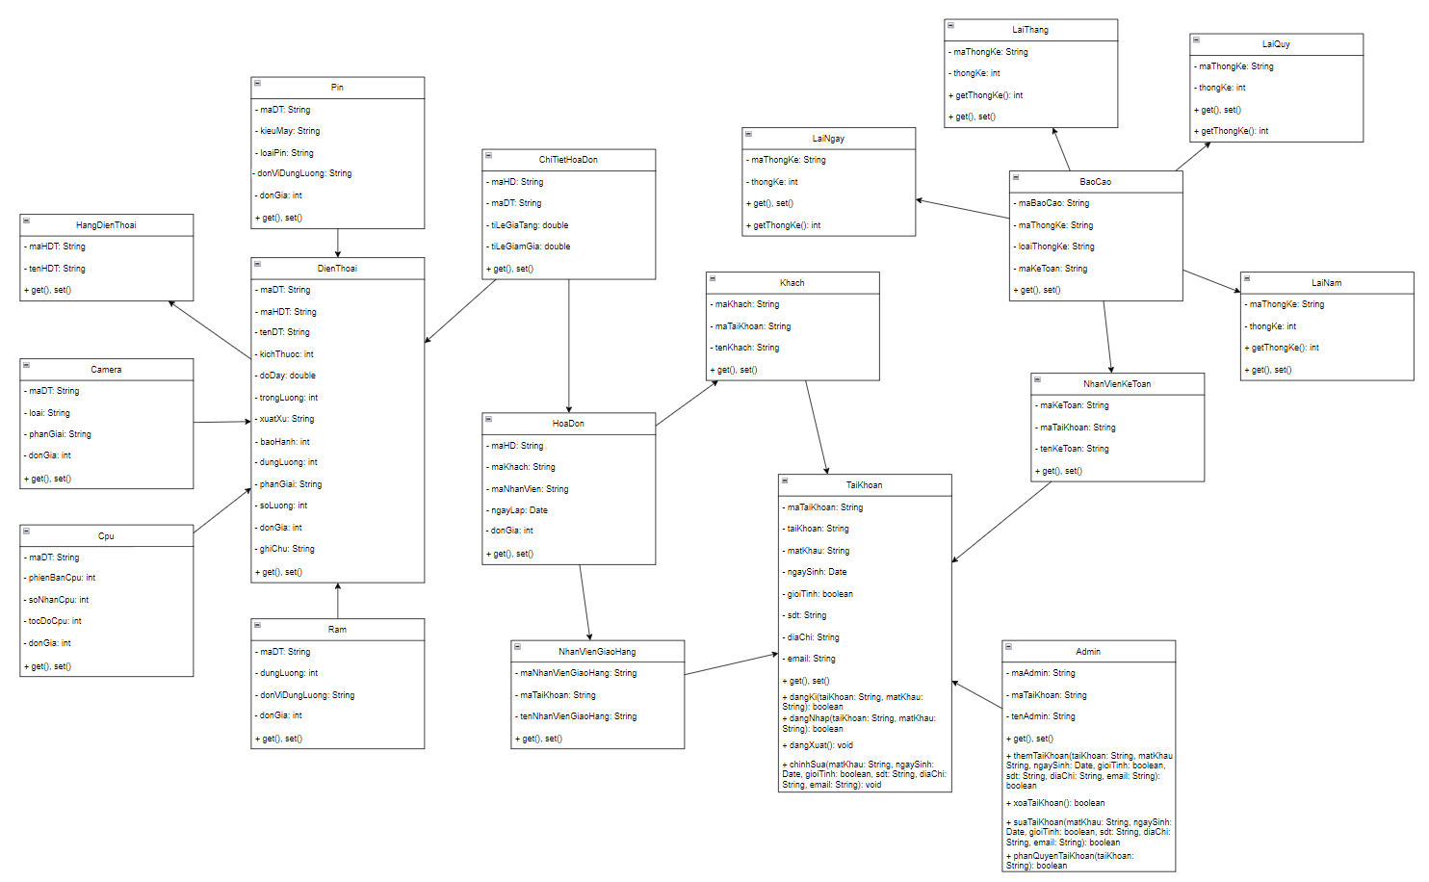

Hình 2.3 Hình mô tả thành phần tĩnh

CHƯƠNG 3 - PHÂN TÍCH HỆ THỐNG

3.1 Phân tích hệ thống

Hình 3.1 Sơ đồ lớp phân tích cho cả hệ thống.

3.2 Mô hình Use-case xác định các yêu cầu tự động hoá

Hình 3.2 Mô hình Use case 1 nhằm thể hiện các chức năng chính mà hệ thống hỗ trợ tự động.

Hình 3.2 Mô hình Use case 2 nhằm thể hiện các chức năng chính mà hệ thống hỗ trợ tự động.

3.3 Diễn giải

Danh sách actor

|  |  |  |
| --- | --- | --- |
| STT | Tên actor | Diễn giải |
| 1 | Khách hàng | Có thể xem thông tin cửa hàng, thông tin sản phẩm, tìm kiếm và thêm sản phẩm vào giỏ hàng và đặt mua hàng. |
| 2 | Quản trị viên | Có quyền cao nhất, hệ thống chỉ có duy nhất 1 quản trị viên. Là người đóng vai trò quản lý thông tin sản phẩm, quản lý đơn hàng, quản lý tài khoản, quản lý báo cáo thống kê theo ngày, theo tháng và theo năm. |

Bảng 3.1 Bảng mô tả actor

Danh sách use case

|  |  |  |
| --- | --- | --- |
| STT | Tên use case | Diễn giải |
| 1 | Đăng ký | Giúp khách hàng đăng ký tài khoản trên hệ thống |
| 2 | Đăng nhập | Giúp khách hàng, quản trị viên sử dụng các chức năng cần đến quyền truy cập. |
| 3 | Đăng xuất | Giúp khách hàng, quản trị viên đăng xuất tài khoản hiện tại. |
| 4 | Đổi mật khẩu | Giúp khách hàng chủ động đổi mật khẩu tài khoản |
| 5 | Khôi phục mật khẩu | Giúp khách hàng quên mật khẩu lấy lại mật khẩu tài khoản. |
| 6 | Cập nhật thông tin người dùng | Giúp khách hàng cập nhật các thông tin cá nhân |
| 7 | Xem sản phẩm | Xem thông tin sản phẩm của người sử dụng như xem nguồn gốc sản phẩm, thông số kĩ thuật của sản phẩm… Ngoài ra, khách hàng còn có thể có những đánh giá về sản phẩm. |
| 8 | Tìm kiếm sản phẩm | Giúp cho việc tìm kiếm sản phẩm được dễ dàng hơn khi có rất nhiều sản phẩm được lưu trữ trong hệ thống, vì khi đó để tìm kiếm một sản phẩm khi muốn biết thông tin theo từng yêu cầu là không hề đơn giản |
| 9 | Thêm sản phẩm vào giỏ hàng | Sau khi tìm được sản phẩm, khách hàng chọn sản phẩm cho vào giỏ hàng, nếu muốn chọn tiếp thì quay lại trang sản phẩm để chọn tiếp và cho thêm vào giỏ hàng. |
| 10 | Xóa sản phẩm có trong giỏ hàng | Nếu không ưng ý mặt hàng đã chọn thì có thể xóa |
| 11 | Đặt hàng | Khách hàng mua những sản phẩm đã thêm vào giỏ hàng |
| 12 | Thêm sản phẩm | Thêm mới thông tin của một sản phẩm. |
| 13 | Chỉnh sửa cập nhật sản phẩm | Cập nhật thông tin của các sản phẩm có trong kho. |
| 14 | Xóa sản phẩm | Xóa thông tin sản phẩm (xóa sản phẩm) khi cửa hàng không còn bán mặt hàng đó nữa. |
| 15 | Theo dõi số lượng hàng tồn kho | Thống kê lại danh sách sản phẩm bao gồm: số lượng, ngày nhập, … |
| 16 | Theo dõi mẫu sản phẩm nổi bật | Thống kê lại toàn bộ những mặt hàng đã bán để xem những mặt hàng nào là mặt hàng bán nhanh nhất với số lượng nhiều nhất. |
| 17 | Hóa đơn | Lưu thông tin các hóa đơn được lập |
| 18 | Báo cáo | Thống kê những mặt hàng tồn kho, những mặt hàng bán chạy và thống kê doanh thu theo tuần, theo tháng, thống kê đơn hàng xem những đơn hàng nào chưa được giải quyết, những đơn hàng nào đã được giải quyết và giải quyết như thế nào. |
| 19 | Liên lạc hỗ trợ | Khách hàng muốn liên lạc với hệ thống |

Bảng 3.2 Bảng mô tả use case

3.4 Đặc tả Use case

3.4.1 Usecase Đăng ký

|  |  |  |
| --- | --- | --- |
| Tên use case | Đăng ký | |
| Tóm tắt | Usecae mô tả việc khách hàng đăng ký tài khoản để có thể sử dụng usecase Đăng nhập và sử dụng các các chức năng của hệ thống liên quan tới việc đăng nhập | |
| Tác nhân | Khách hàng | |
| Các UC liên quan |  | |
| Dòng sự kiện chính | Khách hàng | Hệ thống |
|  | 1) Khách hàng truy cập vào hệ thống và chọn phương thức đăng ký tài khoản | 1) Hiển thị form đăng ký tài khoản  Email, số điện thoại, mật khẩu, xác nhận mật khẩu là các trường bắt buộc |
| 2) Khách hàng nhập đầy đủ thông tin | 2) Hệ thống tiến hành kiểm tra thông tin khách hàng cung cấp:  a. Nếu đã tồn tại tài khoản có thông tin email và số điện thoại tương ứng => Hiển thị thông báo  b. Nếu chưa thì tạo tài khoản cho khách hàng |
| 3) Xác nhận/Chỉnh sửa thông tin:  a. Chỉnh sửa thông tin nếu thông tin chưa chính xác hoặc đã tồn tại tài khoản với thông tin này  Quay lại bước 2 của hệ thống  b. Xác nhận việc tạo tài khoản của hệ thống | 3) Nếu khách hàng đã xác nhận thì chuyển hướng sang trang đăng nhập |
| Dòng sự kiện phụ | Thông tin người dùng nhập vào đã tồn tại: Người dùng chỉnh sửa hoặc thoát khỏi trang đăng ký. | |
| Các yêu cầu đặc biệt | Mật khẩu tài khoản của người dùng phải được hash bằng MD5. | |
| Điều kiện tiên quyết | Thiết bị của người dùng có kết nối internet | |
| Hậu điều kiện | Khách hàng đăng ký tài khoản thành công | |

Bảng 3.3 Bảng mô tả usecase đăng ký

3.4.2 Usecase đăng nhập

|  |  |  |
| --- | --- | --- |
| Tên use case | Đăng nhập | |
| Tóm tắt | Usecae mô tả việc khách hàng hoặc quản trị viên đăng nhập tài khoản để có thể sử dụng các các chức năng của hệ thống liên quan tới việc đăng nhập | |
| Tác nhân | Khách hàng, Quản trị viên | |
| Các UC liên quan |  | |
| Dòng sự kiện chính | Khách hàng, Quản trị viên | Hệ thống |
|  | 1) Người dùng truy cập vào hệ thống và chọn phương thức đăng nhập tài khoản | 1) Hiển thị form đăng nhập tài khoản yêu người dùng phải cung cấp tài khoản và mật khẩu. |
| 2) Người dùng nhập đầy đủ thông tin: tài khoản đăng nhập và mật khẩu | 2) Hệ thống tiến hành kiểm tra xác nhận quyền truy cập và cho phép đăng nhập. Lúc này hệ thống sẽ hiển thị các chức năng phù hợp với quyền truy cập ứng với quản lý hệ thống hoặc hiển tihj các tính năng liên quan cho khách hàng. |
| Dòng sự kiên thay thế | Khách hàng | Hệ thống |
|  | 1a) Khách hàng chọn phương thức đăng nhập bằng tài khoản Gmail | 1a) Hệ thống chuyển sang màn hình đăng nhập của Google. |
| 2a) Khách hàng nhập tài khoản Gmail và chọn lệnh đăng nhập | 2a) Google xác thực thông tin đăng nhập thành công và cho phép khách hàng truy cập ứng dụng. |
| 1b) Khách hàng chọn phương thức đăng nhập bằng tài khoản Facebook | 1b) Hệ thống chuyển sang màn hình đăng nhập của Facebook. |
| 2b) Khách hàng nhập tài khoản Facebook và chọn lệnh đăng nhập. | 2b) Facebook xác thực thông tin đăng nhập thành công và cho phép khách hàng truy cập ứng dụng. |
| Dòng sự kiện phụ | Người dùng nhập sai thông tin: tài khoản – mật khẩu => Hệ thống báo lỗi, người dùng nhập lại thông tin hoặc ra khỏi trang đăng nhập | |
| Các yêu cầu đặc biệt |  | |
| Điều kiện tiên quyết | Thiết bị của khách hàng đã kết nối internet | |
| Hậu điều kiện | Khách hàng đăng nhập thành công và có thể sử dụng các chức năng cần quyền truy cập | |

Bảng 3.4 Bảng mô tả usecase đăng nhập

3.4.3 Usecase Đăng xuất

|  |  |  |
| --- | --- | --- |
| Tên use case | Đăng xuất | |
| Tóm tắt | Usecae mô tả việc khách hàng hoặc quản trị viên muốn đăng xuất tài khoản hiện tại ra khỏi hệ thống | |
| Tác nhân | Khách hàng, Quản trị viên | |
| Các UC liên quan |  | |
| Dòng sự kiện chính | Khách hàng, Quản trị viên | Hệ thống |
|  | 1) Người dùng muốn đăng xuất tài khoản của mình thì nhấn vào nút đăng xuất | 1) 1) Hệ thống xuất hiện câu thông báo “Bạn có muốn đăng xuất không?” và có hai nút “Xác nhận” và “Hủy bỏ” bên dưới câu thông báo. |
| 2) Người dùng nhấn nút “Xác nhận”. | 2) Đăng xuất người dùng ra khỏi hệ thống. |
| Dòng sự kiện phụ | Người dùng nhấn nút “Hủy bỏ” thì hệ thống không đăng xuất và tắt thông báo | |
| Các yêu cầu đặc biệt |  | |
| Điều kiện tiên quyết | Khách hàng đã đăng nhập | |
| Hậu điều kiện | Khách hàng đăng xuất thành công | |

Bảng 3.5 Bảng mô tả usecase đăng xuất

3.4.4 Usecase đổi mật khẩu

|  |  |  |
| --- | --- | --- |
| Tên use case | Đổi mật khẩu | |
| Tóm tắt | Use case mô tả người dùng muốn đổi mật khẩu tài truy cập vào hệ thống. | |
| Tác nhân | Khách hàng, Quản trị viên | |
| Dòng sự kiện chính | Khách hàng | Hệ thống |
|  | 1) Người dùng muốn thay đổi mật khẩu tài khoản của mình thì nhấn nút “Đổi mật khẩu”. | 1) Hệ thống sẽ hiện ra trang thay đổi mật khẩu yêu cầu người dùng nhập mật khẩu hiện tại, mật khẩu mới và mật khẩu mới xác nhận. |
| 2) Người dùng nhập mật khẩu hiện tại, mật khẩu mới và xác nhận mật khẩu mới muốn thay đổi và nhấn nút “Cập nhật”. | 2) Hệ thống kiểm tra xác nhận và thông báo thay đổi mật khẩu thành công. |
| Dòng sự kiện phụ | 1) Người dùng nhập sai mật khẩu hiện tại.  2) Người dùng nhập sai mật khẩu mới nhập lại | |
| Các yêu cầu đặc biệt | Sau khi đổi mật khẩu thành công thì khách hàng phải đăng nhập lại từ đầu | |
| Điều kiện tiên quyết | Khách hàng đã đăng nhập | |
| Hậu điều kiện | Khách hàng đổi mật khẩu thành công | |

Bảng 3.6 Bảng mô tả usecase đổi mật khẩu

3.4.5 Usecase khôi phục mật khẩu

|  |  |  |
| --- | --- | --- |
| Tên use case | Khôi phục mật khẩu | |
| Tóm tắt | Usecae mô tả việc khách hàng quên mật khẩu đăng nhập và muốn chủ động khôi phục mật khẩu. | |
| Tác nhân | Khách hàng | |
| Các UC liên quan |  | |
| Dòng sự kiện chính | Khách hàng | Hệ thống |
|  | 1) Khách hàng chọn chức năng quên mật khẩu ở trang đăng nhập | 1) Hiển thị form yêu cầu nhập địa chỉ email đã đăng ký hoặc số điện thoại đã đăng ký. |
| 2) Khách hàng nhập địa chỉ email đã đăng ký hoặc số điện thoại đã đăng ký và nhấn nút “Gửi” | 2a) Email hoặc tin nhắn sms tự động sẽ được gửi đến hộp thư của khách hàng chứa mã OTP. Mã OTP này sẽ được dùng để nhập vào giao diện khôi phục mật khẩu trong vòng 1 phút, nếu nhập đúng thì trang web sẽ cho phép khách hàng nhập mật khẩu mới hai lần để đổi mật khẩu. |
| 3) Khách hàng nhập mật khẩu mới và xác nhận mật khẩu mới muốn thay đổi và nhấn nút “Cập nhật”. | 3) Hệ thống kiểm tra xác nhận và thông báo thay đổi mật khẩu thành công. |
| Dòng sự kiện phụ | Mã OTP khách hàng nhập vào không chính xác => Khách hàng có thể chọn gửi lại mã hoặc thoát khỏi trang. | |
| Các yêu cầu đặc biệt | Sau khi đổi mật khẩu thành công thì khách hàng phải đăng nhập lại từ đầu. | |
| Điều kiện tiên quyết | Khách hàng đã đăng ký tài khoản thành công. | |
| Hậu điều kiện | Khách hàng thay đổi mật khẩu thành công. | |

Bảng 3.7 Bảng mô tả usecase khôi phục mật khẩu

3.4.6 Usecase cập nhật thông tin người dùng

|  |  |  |
| --- | --- | --- |
| Tên use case | Cập nhật thông tin người dùng | |
| Tóm tắt | Usecae mô tả việc khách hàng chủ động thay đổi các thông tin cá nhân của mình | |
| Tác nhân | Khách hàng | |
| Các UC liên quan |  | |
| Dòng sự kiện chính | Khách hàng | Hệ thống |
|  | 1) Khách hàng chọn chức năng “Thay đổi thông tin cá nhân” | 1) Hiển thị form thông tin của khách hàng. Khách hàng có thể thay đổi các thông tin đó. |
| 2) Khách hàng thay đổi các thông tin theo nhu cầu và nhấn nút “Cập nhật” | 2) Hệ thống tiến hành kiểm tra, xác nhận các thông tin mà khách hàng nhập vào, cập nhật thông tin khách hàng trong cơ sở dữ liệu và thông báo thành công. |
| Dòng sự kiện phụ | Hệ thống không thực hiện được do có lỗi từ phía server. Hệ thống sẽ tự đóng form và hiển thị thông báo lỗi “Lỗi: Cập nhật thông tin thất bại” | |
| Các yêu cầu đặc biệt |  | |
| Điều kiện tiên quyết | Khách hàng đã đăng nhập | |
| Hậu điều kiện | Thông tin khách hàng được cập nhật trong cơ sở dữ liệu | |

Bảng 3.8 Bảng mô tả usecase cập nhật thông tin người dùng

3.4.7 Usecase xem thông tin sản phẩm

|  |  |  |
| --- | --- | --- |
| Tên use case | Xem thông tin sản phẩm | |
| Tóm tắt | Usecae mô tả việc xem thông tin sản phẩm dựa theo nhu cầu của khách hàng | |
| Tác nhân | Khách hàng | |
| Các UC liên quan |  | |
| Dòng sự kiện chính | Khách hàng | Hệ thống |
|  | 1) Khách hàng nhấn vào mục thông tin sản phẩm | 1) Hệ thống sẽ chuyển hướng khách hàng qua trang danh sách sản phẩm |
| Dòng sự kiện phụ | Lỗi hệ thống do lấy dữ liệu từ cơ sở dữ liệu không thành công, hệ thống sẽ chuyển hướng khách hàng về lại trang chủ và hiển thị thông báo lỗi. | |
| Các yêu cầu đặc biệt | Không | |
| Điều kiện tiên quyết | Không | |
| Hậu điều kiện | Khách hàng xem được danh sách sản phẩm | |

Bảng 3.9 Bảng mô tả usecase xem thông tin sản phẩm

3.4.8 Usecase tìm kiếm sản phẩm

|  |  |  |
| --- | --- | --- |
| Tên use case | Tìm kiếm sản phẩm | |
| Tóm tắt | Usecae mô tả việc khách hàng sử dụng chức năng tìm kiếm để tìm thông tin liên quan đến sản phẩm đáp ứng nhu cầu của khách hàng | |
| Tác nhân | Khách hàng | |
| Các UC liên quan |  | |
| Dòng sự kiện chính | Khách hàng, Quản trị viên | Hệ thống |
|  | 1) Người dùng truy cập vào hệ thống | 1) Hệ thống hiển thị thanh tìm kiếm để người dùng nhập từ khóa. |
| 2) Người dùng nhập từ khóa muốn tìm kiếm liên quan đến sản phẩm và nhấn vào nút “Tìm kiếm”. | 2) Hệ thống ghi nhận từ khóa tìm kiếm:  a) Hệ thống kiểm tra đối chiếu trong cơ sở dữ liệu từ khóa liên quan đến sản phẩm.  a1) Nếu có kết quả tìm kiếm, hiển thị ra thông tin tìm kiếm tương ứng.  a2) Nếu không có sẽ hiển thị ra thông báo không tìm thấy thông tin liên quan. |
| Dòng sự kiện phụ | Khách hàng không nhập từ khóa nhưng vẫn nhấn nút tìm kiếm => Hệ thống sẽ hiển thị thông báo “Hãy nhập từ khóa trước khi tìm kiếm” | |
| Các yêu cầu đặc biệt | Không | |
| Điều kiện tiên quyết | Không | |
| Hậu điều kiện | Khách hàng biết được thêm thông tin các sản phẩm của hệ thống | |

Bảng 3.10 Bảng mô tả usecase tìm kiếm sản phẩm

3.4.9 Usecase thêm sản phẩm vào giỏ hàng

|  |  |  |
| --- | --- | --- |
| Tên use case | Thêm sản phẩm vào giỏ hàng | |
| Tóm tắt | Usecae mô tả việc khách hàng thêm sản phẩm mình muốn mua vào giỏ hàng | |
| Tác nhân | Khách hàng | |
| Dòng sự kiện chính | Khách hàng | Hệ thống |
|  | 1) Người dùng xem danh sách sản phẩm | 1) Hiển thị danh sách sản phẩm |
| 2) Khách hàng chọn sản phẩm họ muốn mua và nhấn nút “Thêm vào giỏ hàng” | 2) Hệ thống kiểm tra thông tin sản phẩm, thêm sản phẩm vào giỏ hàng. Hệ thống chuyển hướng khách hàng qua trang giỏ hàng và hiển thị các sản phẩm mà khách hàng đã thêm vào giỏ. |
| Dòng sự kiện phụ | Khách hàng nhấn nút “Thêm vào giỏ hàng” nhưng chưa đăng nhập => Hệ thống sẽ chuyển hướng khách hàng qua trang đăng nhập | |
| Các yêu cầu đặc biệt |  | |
| Điều kiện tiên quyết | Khách hàng đã đăng ký tài khoản thành công và đã đăng nhập vào hệ thống | |
| Hậu điều kiện | Sản phẩm được thêm vào giỏ hàng của khách thành công. | |

Bảng 3.11 Bảng mô tả usecase thêm sản phẩm vào giỏ hàng

3.4.10 Usecase xóa sản phẩm đã thêm vào giỏ hàng

|  |  |  |
| --- | --- | --- |
| Tên use case | Xóa sản phẩm đã thêm vào giỏ hàng | |
| Tóm tắt | Usecae mô tả việc khách hàng xóa sản phẩm mình đã chọn ra khỏi giỏ hàng | |
| Tác nhân | Khách hàng | |
| Các UC liên quan |  | |
| Dòng sự kiện chính | Khách hàng | Hệ thống |
|  | 1) Khách hàng chọn chức năng “xem giỏ hàng” | 1) Hệ thống chuyển hướng qua trang giỏ hàng và hiển thị danh sách các sản phẩm khách hàng đã thêm vào giỏ. |
| 2) Khách hàng chọn sản phẩm họ đã thêm vào và nhấn nút “xóa sản phẩm” | 2) Hệ thống kiểm tra thông tin sản phẩm và cập nhật lại giỏ hàng của khách. Hệ thống thông báo “cập nhật giỏ hàng thành công” cho khách. |
| Dòng sự kiện phụ | Khách hàng chọn xem giỏ hàng nhưng chưa đăng nhập => Hệ thống sẽ chuyển hướng khách hàng qua trang đăng nhập | |
| Các yêu cầu đặc biệt |  | |
| Điều kiện tiên quyết | Khách hàng đã đăng ký tài khoản thành công và đã đăng nhập vào hệ thống | |
| Hậu điều kiện | Sản phẩm được xóa ra khỏi giỏ hàng của khách. | |

Bảng 3.12 Bảng mô tả usecase xóa sản phẩm khỏi giỏ hàng

3.4.11 Usecase Đặt hàng

|  |  |  |
| --- | --- | --- |
| Tên use case | Đặt hàng | |
| Tóm tắt | Usecae mô tả việc khách hàng muốn mua các sản phẩm mà khách hàng đã thêm vào giỏ hàng | |
| Tác nhân | Khách hàng | |
| Các UC liên quan |  | |
| Dòng sự kiện chính | Khách hàng | Hệ thống |
|  | 1) Khách hàng chọn nút “Đặt hàng” | 1) Hệ thống hiển thị form yêu cầu khách hạng nhập các thông tin cần thiết để lập hóa đơn, bao gồm: số lượng, địa chỉ nhận hàng, số điện thoại và email. Số điện thoại liên lạc và địa chỉ email sẽ được lấy từ thông tin cá nhân của tài khoản khách hàng đã đăng nhập, khách hàng có thể thay đổi thông tin. |
|  | 2) Khách hàng nhập đầy đủ các thông tin cân thiết và nhấn nút “Tiếp theo” | 2) Hệ thống hiển thị các lựa chọn thanh toán (thẻ ngân hàng, COD) |
|  | 3a1) Khách hàng chọn phương thức thanh toán bằng thẻ ngân hàng  3a2) Khách hàng nhập mã PIN của thẻ | 3a1) Hệ thống hiển thị form nhập mã PIN của thẻ.  3a2) Hệ thống lưu thông tin giao dịch, lập hóa đơn và lưu vào cơ sở dữ liệu. Hệ thống cập nhật lại trạng thái của cuộc giao dịch và thông báo đặt hàng thành công. |
|  | 3b) Khách hàng chọn phương thức thanh toán khi nhận được hàng. | 3b) Hệ thống kiểm tra tổng giá trị của giỏ hàng mà khách đặt  +) Nếu dưới hoặc bằng 2 triệu thì hệ thống lưu thông tin giao dịch, lập hóa đơn và lưu vào cơ sở dữ liệu. Hệ thống cập nhật lại trạng thái của cuộc giao dịch và thông báo đặt hàng thành công.  +) Trường hợp còn lại thì hệ thống thông báo đặt hàng không thành công vì tổng giá trị giỏ hàng quá lớn. |
| Dòng sự kiện phụ | Người dùng nhập sai thông tin: tài khoản – mật khẩu => Hệ thống báo lỗi, người dùng nhập lại thông tin hoặc ra khỏi trang đăng nhập | |
| Các yêu cầu đặc biệt | Số dư tài khoản trong thẻ ngân hàng của khách hàng không đủ để thực hiện giao dịch.  Hệ thống hiển thị thông báo và yêu cầu khách hàng kiểm tra lại số lượng sản phẩm cần mua hoặc nạp thêm tiền vào tài khoản.  Khách hàng có thể kiểm tra và thay đổi số lượng sản phẩm trong giỏ hàng, nạp thêm tiền hoặc hủy bỏ việc đặt hàng. | |
| Điều kiện tiên quyết | Khách hàng đã đăng nhập | |
| Hậu điều kiện | Khách hàng đặt hàng thành công, lập được hóa đơn | |

Bảng 3.12 Bảng mô tả usecase đặt hàng

3.4.12 Usecase Thêm sản phẩm

|  |  |  |
| --- | --- | --- |
| Tên use case | Thêm sản phẩm | |
| Tóm tắt | Usecae mô tả việc quản trị viên quản lý hệ thống sản phẩm | |
| Tác nhân | Quản trị viên | |
| Các UC liên quan |  | |
| Dòng sự kiện chính | Quản trị viên | Hệ thống |
|  | 1) Quản trị viên chọn “Quản lý hệ thống sản phẩm” | 1) Hệ thống hiển thị danh sách sản phẩm bao gồm: tên sản phẩm, hình ảnh, nút xem thông tin chi tiết trên từng sản phẩm. Hiển thị các nút chức năng như thêm mới, chỉnh sửa và xóa sản phẩm. |
| 2) Quản trị viên chọn chức năng “Thêm sản phẩm mới”  2a) Quản trị viên nhập đầy đủ thông tin và nhấn nút “Thêm” | 2) Hệ thống hiển thị form yêu cầu nhập đầy đủ các thông tin.  2a) Hệ thống kiểm tra, xác nhận thông tin mà quản trị viên nhập vào, thêm thông tin sản phẩm mới vào cơ sở dữ liệu và hiển thị thông báo thành công cho quản trị viên. |
| Dòng sự kiện phụ | Hệ thống không thực hiện được do có lỗi từ phía server. Hệ thống sẽ tự đóng form và hiển thị thông báo lỗi “Lỗi: Thêm sản phẩm thất bại” | |
| Các yêu cầu đặc biệt |  | |
| Điều kiện tiên quyết | Quản trị viên đã đăng nhập | |
| Hậu điều kiện | Sản phẩm mới được thêm vào cơ sở dữ liệu | |

Bảng 3.13 Bảng mô tả usecase thêm sản phẩm

3.4.13 Usecase chỉnh sửa cập nhật sản phẩm

|  |  |  |
| --- | --- | --- |
| Tên use case | Chỉnh sửa cập nhật sản phẩm | |
| Tóm tắt | Usecae mô tả việc quản trị viên quản lý hệ thống sản phẩm | |
| Tác nhân | Quản trị viên | |
| Các UC liên quan |  | |
| Dòng sự kiện chính | Quản trị viên | Hệ thống |
|  | 1) Quản trị viên chọn “Quản lý hệ thống sản phẩm” | 1) Hệ thống hiển thị danh sách sản phẩm bao gồm: tên sản phẩm, hình ảnh, nút xem thông tin chi tiết trên từng sản phẩm. Hiển thị các nút chức năng như thêm mới, chỉnh sửa và xóa sản phẩm. |
| 2) Quản trị viên chọn chức năng “Cập nhật sản phẩm”  2a) Quản trị viên thay đổi thông tin và nhấn nút “Cập nhật” | 2) Hệ thống hiển thị form các thông tin của sản phẩm mà quản trị viên chọn. Quản trị viên có thể thay đổi các thông tin đó.  2a) Hệ thống kiểm tra, xác nhận thông tin mà quản trị viên nhập vào, cập thông tin sản phẩm vào cơ sở dữ liệu và hiển thị thông báo thành công cho quản trị viên. |
| Dòng sự kiện phụ | Hệ thống không thực hiện được do có lỗi từ phía server. Hệ thống sẽ tự đóng form và hiển thị thông báo lỗi “Lỗi: Cập nhật sản phẩm thất bại” | |
| Các yêu cầu đặc biệt |  | |
| Điều kiện tiên quyết | Quản trị viên đã đăng nhập | |
| Hậu điều kiện | Sản phẩm được cập nhật thông tin trong cơ sở dữ liệu | |

Bảng 3.14 Bảng mô tả usecase cập nhật sản phẩm

3.4.14 Usecase Xóa sản phẩm

|  |  |  |
| --- | --- | --- |
| Tên use case | Xóa sản phẩm | |
| Tóm tắt | Usecae mô tả việc quản trị viên quản lý hệ thống sản phẩm | |
| Tác nhân | Quản trị viên | |
| Dòng sự kiện chính | Quản trị viên | Hệ thống |
|  | 1) Quản trị viên chọn “Quản lý hệ thống sản phẩm” | 1) Hệ thống hiển thị danh sách sản phẩm bao gồm: tên sản phẩm, hình ảnh, nút xem thông tin chi tiết trên từng sản phẩm. Hiển thị các nút chức năng như thêm mới, chỉnh sửa và xóa sản phẩm. |
| 2) Quản trị viên chọn chức năng “Xóa sản phẩm”  2a) Quản trị viên xác nhận | 2) Hệ thống hiển thị form xác nhận “Bạn có chắc muỗn xóa sản phẩm X ?”  2a) Hệ thống kiểm tra, xác nhận thông tin mà quản trị viên nhập vào, thêm thông tin sản phẩm mới vào cơ sở dữ liệu và hiển thị thông báo thành công cho quản trị viên. |
| Dòng sự kiện phụ | Hệ thống không thực hiện được do có lỗi từ phía server. Hệ thống sẽ tự đóng form và hiển thị thông báo lỗi “Lỗi: Xóa sản phẩm thất bại” | |
| Các yêu cầu đặc biệt | Dùng phương pháp soft deleting để xóa | |
| Điều kiện tiên quyết | Quản trị viên đã đăng nhập | |
| Hậu điều kiện | Sản phẩm đã được xóa trong cơ sở dữ liệu và không còn hiển thị trên trang sản phẩm. | |

Bảng 3.15 Bảng mô tả usecase xóa sản phẩm

3.4.15 Usecase Theo dõi số lượng hàng tồn kho

|  |  |  |
| --- | --- | --- |
| Tên use case | Theo dõi số lượng hàng tồn kho | |
| Tóm tắt | Usecase mô tả quản trị viên muốn kiểm tra số lượng hàng hóa còn trong kho còn nhiều hay ít, qua đó tiến hành nhập hàng, đảm bảovề mặt số lượng cho sản phẩm, hạn chế việc còn quá nhiều hàng tồn kho. | |
| Tác nhân | Quản trị viên | |
| Các UC liên quan |  | |
| Dòng sự kiện chính | Quản trị viên | Hệ thống |
|  | 1) Quản trị viên chọn chức năng “Sản phẩm trong kho” | 1) Hiển thị danh sách sản phẩm của của hàng kèm các thông tin liên quan như số lượng, lần nhập gần nhất,… |
| 2) Quản trị viên chọn ”Xuất file excel”. | 2) Hệ thống xuất file excel với nội dung file là danh sách thông tin sản phẩm như trong hệ thống và thời gian xuất file excel. |
| Dòng sự kiện phụ |  | |
| Các yêu cầu đặc biệt |  | |
| Điều kiện tiên quyết | Quản trị viên đã đăng nhập | |
| Hậu điều kiện |  | |

Bảng 3.16 Bảng mô tả usecase theo dõi hàng tồn kho

3.4.16 Usecase hóa đơn

|  |  |  |
| --- | --- | --- |
| Tên use case | Hóa đơn | |
| Tóm tắt | Usecae mô tả việc quản trị viên muốn xem danh sách các hóa đơn đã lập ở hệ thống | |
| Tác nhân | Quản trị viên | |
| Các UC liên quan |  | |
| Dòng sự kiện chính | Quản trị viên | Hệ thống |
|  | 1) Quản trị viên chọn vào chức năng “Hóa đơn” | 1) Hiển thị danh sách các hóa đơn đã được lập trên hệ thống |
| 2) Quản trị viên chọn ”Xuất file excel” | 2) Hệ thống xuất file excel với nội dung file là danh sách các hóa đơn như trong hệ thống và thời gian xuất file excel. |
| Dòng sự kiện phụ | Người dùng nhập sai thông tin: tài khoản – mật khẩu => Hệ thống báo lỗi, người dùng nhập lại thông tin hoặc ra khỏi trang đăng nhập | |
| Các yêu cầu đặc biệt |  | |
| Điều kiện tiên quyết | Quản trị viên đã đăng nhập | |
| Hậu điều kiện | Xuất được file excel | |

Bảng 3.17 Bảng mô tả usecase hóa đơn

3.4.17 Usecase Báo cáo

|  |  |  |
| --- | --- | --- |
| Tên use case | Báo cáo | |
| Tóm tắt | Usecae mô tả việc quản trị viên muốn xem các thông tin tổng quát liên quan đến hệ thống. | |
| Tác nhân | Quản trị viên | |
| Các UC liên quan |  | |
| Dòng sự kiện chính | Quản trị viên | Hệ thống |
|  | 1) Quản trị viên chọn chức năng “Báo cáo” | 1) Hiển thị form báo cáo và yêu cầu quản trị viên chọn 1 trong 3 chức năng “Báo cáo doanh thu, báo cáo khách hàng và báo cáo đặt hàng” |
|  | 2) Quản trị viên chọn chức năng  a) Báo cáo doanh thu theo ngày, theo tháng, theo quý, theo năm | 2) Hệ thống hiển thị  a) Hệ thống chuyển đến giao diện thống kê, yêu cầu quản trị viên chọn ngày/tháng/quý/năm muốn thống kê.  b) Hệ thống hiển thị bảng danh sách các hóa đơn đã lập trong ngày/ tháng/ quý/ năm đó và giá trị doanh thu. |
|  | b) Báo cáo số lượng khách hàng mua hàng, sản phẩm mà khách hàng mua | b) Hệ thống hiển thị bảng danh sách khách hàng và sản phẩm họ mua, từ đó có thể thống kê được nhóm tuổi mua hàng và sản phẩm phù hợp với nhóm tuổi đó |
|  | c) Báo cáo việc đặt mua hàng | c) Báo cáo việc đặt mua hàng: hiển thị báo cáo theo nhu cầu quản trị viên.Thống kê việc đặt mua hàng của các ngày trong tuần. |
| Dòng sự kiện phụ | Không | |
| Các yêu cầu đặc biệt |  | |
| Điều kiện tiên quyết | Quản trị viên đã đăng nhập (Usecase Đăng nhập) | |
| Hậu điều kiện | Xuất được file excel | |

Bảng 3.18 Bảng mô tả usecase báo cáo

3.4.18 Usecase Liêc lạc

|  |  |  |
| --- | --- | --- |
| Tên use case | Liêc lạc | |
| Tóm tắt | Usecae mô tả việc khách hàng muốn liên lạc với hệ thống | |
| Tác nhân | Khách hàng | |
| Các UC liên quan |  | |
| Dòng sự kiện chính | Khách hàng | Hệ thống |
|  | 1) Người dùng truy cập vào hệ thống và chọn chức năng liên lạc | 1) Hiển thị form contact yêu cầu người dùng nhập bao gồm: email, họ tên và nội dung khách hàng muốn gửi tới hệ thống |
| 2) Người dùng nhập đầy đủ thông tin yêu cầu | 2) Hệ thống tiến hành kiểm tra, gửi nội dung của khách hàng tới email hệ thống và thông báo thành công. |
| Dòng sự kiện phụ |  | |
| Các yêu cầu đặc biệt |  | |
| Điều kiện tiên quyết | Khách hàng đã đăng nhập | |
| Hậu điều kiện | Khách hàng liên lạc thành công | |

Bảng 3.19 Bảng mô tả usecase liên lạc

3.4.19 Usecase theo dõi sản phẩm nổi bật

|  |  |  |
| --- | --- | --- |
| Tên use case | Theo dõi mẫu sản phẩm nổi bật | |
| Tóm tắt | Usecase mô tả việc quản trị viên thống kê lại toàn bộ những mặt hàng đã bán để xem những mặt hàng nào là mặt hàng bán nhanh nhất với số lượng nhiều nhất. | |
| Tác nhân | Quản trị viên | |
| Các UC liên quan |  | |
| Dòng sự kiện chính | Quản trị viên | Hệ thống |
|  | 1) Quản trị viên chọn chức năng “thống kê sản phẩm nổi bật” | 1) Hiển thị danh sách các sản phẩm được bán chạy nhất trong ngày/tháng/quý/năm |
| Dòng sự kiện phụ |  | |
| Các yêu cầu đặc biệt |  | |
| Điều kiện tiên quyết | Quản trị viên | |
| Hậu điều kiện | Xem danh sách các sản phẩm nổi bật thành công | |

Bảng 3.20 Bảng mô tả usecase theo dõi sản phẩm nổi bật

TÀI LIỆU THAM KHẢO

**Tiếng Anh**

[1] John W.Satzinger, Robert B. Jackson, Stephen D. Burd REQUIREMENTS ANALYSIS AND DESIGN TDTU

[2] Draw tool:

https://staruml.io

https://app.diagrams.net/